**Toureter Interpreter**

——**Works Instruction Manual**

**Written by Xiaoran Zhan**

Produced by Toureter Group

**All Rights Reserved, Copy Reserved**

目录

1 概述 2

2 详细使用说明 2

2.1进入程序界面 2

2.2 打开文件 3

2.3词法分析——语法分析——解释执行 4

2.4保存、清除和退出 5

3 特色 6

## **1 概述**

**Toureter小组**在完成2012年冬季编译原理实践课CMM编译器项目需求分析阶段，进行了大量的需求分析，确定了**CMM编译器**的基本和主要功能。本需求报告详细的描述了**CMM编译器**的功能需求。旨在为用户描述出一个具体形象的产品模型，使用户能够对本产品的整体框架和具体功能有全方面的了解，并期望用户能够提出宝贵的意见。同时，也为软件的设计、开发及测试提供翔实而可靠的依据，以指导和优化团队的下一步工作。

## **2 详细使用说明**

## **2.1进入程序界面**

**功能描述:**打开程序主界面

**相应操作:** 打开运行程序

**显示结果：**

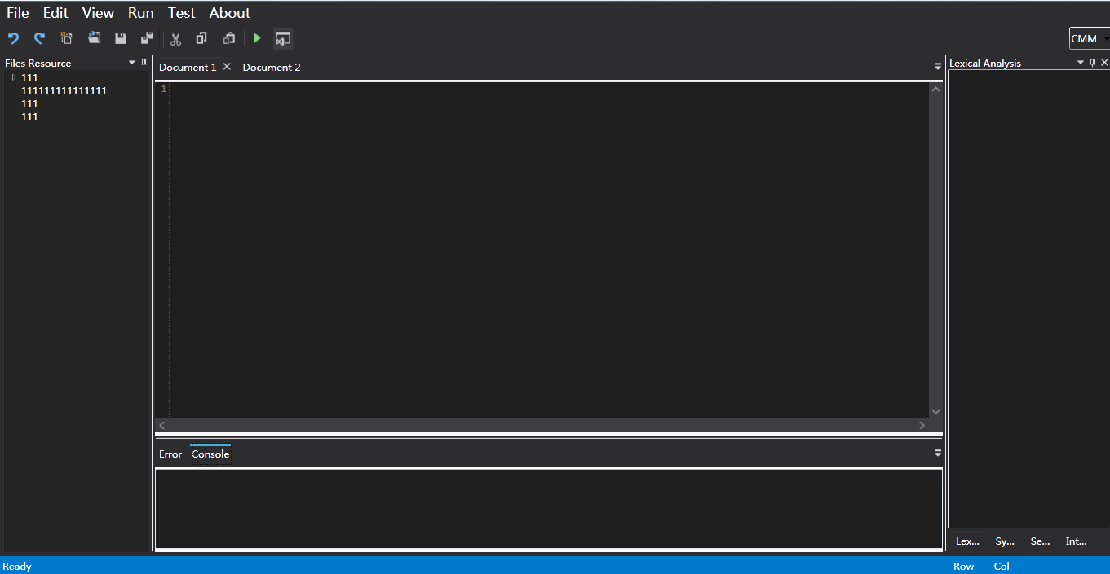

图 1 主界面

## **2.2 打开文件**

**功能描述:** 将本地测试文件导入CMM编译器中

**相应操作:**文件——打开文件——选择文件

**显示结果：**

图 2 打开文件

## **2.3词法分析——语法分析——解释执行**

**2.3.1词法分析**

**功能描述:** 进行词法分析

**相应操作: Run ->** Analysis **或run**

**2.3.2语法分析**

**功能描述：**进行词法语法的分析

**相应操作：Run ->** Analysis**或run**

**2.3.3解释执行**

**功能描述：**进行词法语法分析同时生成语法树，以及系统运行结果和符号表的结果。

**相应操作： Run ->** Analysis**或run**

**2.3.3中间代码生成**

**功能描述：**进行词法语法分析同时生成语法树，以及系统运行结果和符号表的结果。显示中间代码。

**相应操作：Run ->** Analysis**或run**



## **2.4保存、撤销、重做、剪切、粘贴、复制、清除和退出**

**2.4.1保存**

**功能描述：**用户保存修改的程序并且存于任何想存的位置。

**相应操作：**点击保存按钮

1. 新建的程序会出现另存为对话框。
2. 本地打开的程序会保存与原来的文件里。

**2.4.2清除**

**功能描述:** 清除功能列表内的所有内容

**相应操作:** 点击清除按钮

**2.4.3退出**

**功能描述：**退出编译器

**相应操作：**点击退出按钮

**2.4.4撤销**

**功能描述：**撤销上次操作

**相应操作：**点击撤销

**2.4.5重做**

**功能描述：**重新上次操作

**相应操作：**点击重做按钮

**2.4.6剪切**

**功能描述：**剪切选中文本

**相应操作：**剪切按钮

**2.4.7复制**

**功能描述：**复制选中文本

**相应操作：**复制按钮

**2.4.6粘贴**

**功能描述：**粘贴选中文本

**相应操作：**粘贴按钮

## **2.5最近文档**

**功能描述：**打开最近文档

**相应操作：**File->Recent File

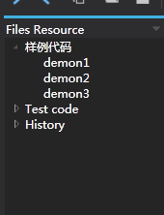或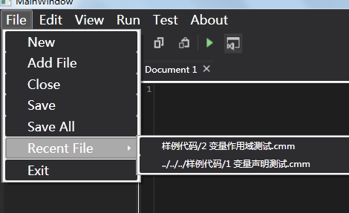

## **3 特色**

**程序特色：**可以查看符号表，使用户更加详细地了解编译原理和内容。